ILUSTRÍSSIMO SENHOR PRESIDENTE DA CÂMARA MUNICIPAL DE LUPÉRCIO - SP., VEREADOR ROGÉRIO NATALINO JACINTO.

Ref.: Representação para Cassação de Mandato

MARIA DE LOURDES DA SILVA DUARTE, brasileira, maior, portadora do RG nº 43.440.299-0, CPF nº 295.531.368-85, Título de eleitor nº 2926 6654 0132, com endereço na Rua Francisco Coneglian, nº 510, Lupércio-SP, vem, mui respeitosamente, à presença de Vossa Excelência, legitimada e amparada pelos artigos 1º, 4º e 5º do Decreto – Lei nº 201/67, bem como, pelo artigo 127, inciso I, da Lei Orgânica Municipal e pelos artigos 348 e 349 do Regimento Interno da Câmara Municipal de Lupércio, apresentar

REPRESENTAÇÃO PARA INSTALAÇÃO

DE COMISSÃO PROCESSANTE

COM PEDIDO DE AFASTAMENTO CAUTELAR

em face de CLEBER MENEGUCCI, brasileiro, casado, maior, Prefeito Municipal de Lupércio, RG nº 43.440.354-4, CPF/MF nº 301.916.598-94, localizável na Rua Manoel Quito nº 678, Centro, Lupércio-SP, pelos seguintes fatos e fundamentos jurídicos adiante colacionados.
I– DA LEGITIMIDADE DA PREPONENTE.

A legitimidade da subscritora da presente representação é indiscutível, de acordo com a documentação juntada (título de eleitor e quitação eleitoral), preenchendo o requisitado pelo inciso I, do artigo 5º do Decreto-Lei n° 201/67:

Art. 5º. (...)
I - A denúncia escrita da infração poderá ser feita por qualquer eleitor, com a exposição dos fatos e a indicação das provas. Se o denunciante for Vereador, ficará impedido de votar sobre a denúncia e de integrar a Comissão processante, podendo, todavia, praticar todos os atos de acusação. Se o denunciante for o Presidente da Câmara, passará a Presidência ao substituto legal, para os atos do processo, e só votará se necessário para completar o quorum de julgamento. Será convocado o suplente do Vereador impedido de votar, o qual não poderá integrar a Comissão processante. (destaques nossos)

Nesta toada, temos ainda o artigo 349, inciso I do Regimento Interno da Câmara Municipal de Lupércio:

Artigo 349 - O processo de cassação do mandato do Prefeito pela Câmara, por infrações definidas no artigo anterior, obedecerá ao seguinte rito:
I - A denúncia escrita da infração poderá ser feita por qualquer eleitor, com a exposição dos fatos e a indicação das provas (...)

Ademais, no presente caso, se aplica, integralmente, o rito do Decreto-Lei nº 201/67, por disposição do legislador federal, em vez da Lei Orgânica local ou Regimento Interno.

II– DAS QUESTÕES PRELIMINARES.

II.I – DA NECESSÁRIA LEITURA E VOTAÇÃO DESTA REPRESENTAÇÃO NA SESSÃO ORDINÁRIA DE 26/09/2023.

Dispõe o inciso II, do artigo 5º do Decreto-Lei n° 201/67, vide:
Art. 5º(...)
II - De posse da denúncia, o Presidente da Câmara, na primeira sessão, determinará sua leitura e consultará a Câmara sobre o seu recebimento. Decidido o recebimento, pelo voto da maioria dos presentes, na mesma sessão será constituída a Comissão processante, com três Vereadores sorteados entre os desimpedidos, os quais elegerão, desde logo, o Presidente e o Relator. (destaques nossos)

A redação do inciso II, do artigo 349 do Regimento Interno da Câmara Municipal de Lupércio é idêntica:

Art. 349 (...)
II - De posse da denúncia, o Presidente da Câmara, na primeira sessão, determinará sua leitura e consultará a Câmara sobre o seu recebimento. (destaques nossos)

Ou seja, não é necessário o prévio protocolo da representação e sua menção na ordem do dia da sessão camarária para sua leitura e análise pela Câmara de Vereadores, conforme inciso II, do artigo 5º do Decreto-Lei n° 201/67 e inciso II, do artigo 349 do Regimento Interno da Câmara Municipal de Lupércio.

Na mesma linha, leciona JOSÉ NILO DE CASTRO:

163. Protocolada a denúncia, apresentada formalmente ao Presidente da Câmara, ou seu substituto, por qualquer eleitor, este determinará sua leitura na primeira sessão ordinária (se não convocar uma extraordinária para o fim), submetendo ao Plenário da edilidade a denúncia, o qual deliberará sobre o seu recebimento ou a sua rejeição, isto é, a sua apreciação pelo colegiado local. Não possui o Presidente da Câmara, no particular, a faculdade de submeter a denúncia à Câmara, mas é obrigado qualquer que seja a denúncia, correta ou incorreta, sob o ponto de vista formal. (destaques nossos)

E, na mesma direção, decisão da 3ª Câmara de Direito Público do Tribunal de Justiça de São Paulo, da qual extraímos:
Como bem observado pela sentença, “o inciso II do artigo 5º do aludido diploma legal não pode ser ignorado. Pondero que, mesmo que a denúncia tenha sido protocolizada no mesmo dia da sessão, deveria ter havido sua leitura como dispõe mencionada norma a fim de que fosse rigorosamente observado o devido processo legal, em abono, inclusive, ao princípio da não surpresa. Tal entendimento não importa em cerceamento do direito constitucional de petição assegurado a todos para invocar a atenção do poder público sobre determinada situação (art. 5º, inc. XXXIV, “a”, da CF/88), somente disciplina a forma a ser levada a efeito o trâmite da petição pelo cidadão apresentada.- destaques nossos

Desta feita, torna-se imperativo e indiscutível que a representação em foco seja incluída para apreciação e votação na Sessão Ordinária agendada para o dia 26/09/2023, independentemente da data de protocolo ou de constar ou não na pauta da ordem do dia da Câmara Municipal de Lupércio.

Caso Vossa Senhoria, na qualidade de Presidente da Câmara Municipal de Lupércio, não determine a leitura e votação da presente representação, informo que estarei ingressando com as medidas cabíveis em seu desfavor, como representação para cassação de mandato (art. do 4º do Decreto-Lei nº 201/67), representação por ato de improbidade administrativa (art. 11 da Lei nº 8.429/92) e representação por crime de responsabilidade (art. do 1º do Decreto-Lei nº 201/67), dentre outras.

II.II– DO QUÓRUM PARA RECEBIMENTO DA REPRESENTAÇÃO E DA APLICAÇÃO SUBSIDIÁRIA DA NORMA MUNICIPAL. MAIORIA SIMPLES SEGUNDO ENTENDIMENTO DO STF.

Por conseguinte, o quórum para recebimento da presente representação é a MAIORIA SIMPLES, conforme entendimento do Supremo Tribunal Federal quanto a aplicação do Decreto-Lei nº 201/1967, e a sua recepção pelo atual ordenamento constitucional.

O quórum de maioria simples para recebimento de denúncia contra o Prefeito Municipal, também está previsto no inciso II, do artigo 349 do Regimento Interno da Câmara Municipal de Lupércio:
Artigo 349 - O processo de cassação do mandato do Prefeito pela Câmara, por infrações definidas no artigo anterior, obedecerá ao seguinte rito:
(...)
II - De posse da denúncia, o Presidente da Câmara, na primeira sessão, determinará sua leitura e consultará a Câmara sobre o seu recebimento. Decidido o recebimento, pelo voto da maioria dos presentes, (...)- destaques nossos

Nesse sentido, confira-se a ementa da Suspensão de Segurança nº 5.279, recentemente julgada pelo Plenário do Supremo Tribunal Federal:

Agravo regimental na suspensão de segurança. Direito Constitucional. Afastamento de prefeito. Prática de infração político-administrativa. Decreto-Lei nº 201/67. Quórum de maioria simples para recebimento de denúncia (...)
(SS 5.279 AgR, Rel. Min. Dias Toffoli)– grifos e destaques nossos

Na mesma direção, cito recente aresto do Supremo Tribunal Federal-STF, portanto, novamente reiteramos que DEVE SER APLICADO AO CASO EM TELA, O QUÓRUM DE MAIORIA SIMPLES:

“Ementa: AGRAVO INTERNO NA RECLAMAÇÃO. INFRAÇÃO POLÍTICO-ADMINISTRATIVA. VEREADOR. DELIBERAÇÃO ACERCA DO RECEBIMENTO DA DENÚNCIA. MESA DA CÂMARA QUE APLICOU QUÓRUM DE 2/3. ALEGADA OFENSA À SV 46. OCORRÊNCIA. DECRETO-LEI 201/1967 QUE EXIGE QUÓRUM DE MAIORIA SIMPLES. DENÚNCIA QUE PODE SER REALIZADA POR QUALQUER ELEITOR. DECRETO-LEI 201/1967, ART. 5º, I. AGRAVO INTERNO A QUE SE NEGA PROVIMENTO. HONORÁRIOS MAJORADOS EM 20% (VINTE POR CENTO) DO VALOR DA CAUSA, NOS TERMOS DO § 11 DO ARTIGO 85 DO CPC.”
(STF - Rcl: 54992 PR, Relator: LUIZ FUX, Data de Julgamento: 26/06/2023, Primeira Turma, Data de Publicação: PROCESSO ELETRÔNICO DJe-s/n DIVULG 29-06-2023 PUBLIC 30-06-2023)- grifos e destaques nossos

Diante do exposto, solicita-se que a presente representação seja apreciada pelo plenário desta respeitada Casa de Leis na primeira sessão legislativa, reiterando ainda, que o quórum de votação aplicável é o da MAIORIA SIMPLES, por entendimento do STF, conforme o artigo 5º, inciso II, do Decreto-Lei nº 201/1967 e inciso II, do artigo 349 Regimento Interno da Câmara Municipal de Lupércio.
II.III– DO IMPEDIMENTO DO VEREADOR MICHEL JORGE PAIVA.

O Regimento Interno da Câmara Municipal de Lupércio prevê:

Artigo 117 - O Vereador que tiver interesse pessoal na deliberação não poderá votar, sob pena de nulidade da votação, se o seu voto for decisivo.

Artigo 119 - São deveres dos Vereadores:
(...)
b) votar as proposições submetidas à deliberação da Câmara, salvo quando tiver ele próprio ou parente afim ou consanguíneo, até o terceiro grau, inclusive, interesse manifesto na deliberação, sob pena de nulidade da votação, quando seu voto for decisivo;

Artigo 270 - O Vereador presente à Sessão não poderá escusar-se de votar, devendo, porém, abster-se quando tiver interesse manifesto na deliberação, ou interesse de parente até 3º grau, sob pena de nulidade da votação, quando seu voto for decisivo.

Logo, caso venha a retornar ao Legislativo, deve ser reconhecido de plano pelo Presidente da Casa, o impedimento do Vereador Michel Jorge Paiva de participar da votação, haja vista haver ocupando cargo de confiança na administração do representado, portanto, indiscutível o interesse do mesmo no arquivamento da representação em evidência.

II.IV- AFASTAMENTO PREVENTIVO DO REPRESENTADO.

A motivação do afastamento do requerido diz respeito, sobretudo, à gravidade dos fatos trazidos ao conhecimento desta Casa, sua repercussão no seio da sociedade e o perigo de persistirem as ilegalidades, fatos que afetam a ordem pública.
No presente caso, deve ser aplicado o AFASTAMENTO do denunciado, nos termos do inciso I, do artigo 127 da Lei Orgânica, no momento do recebimento da representação em destaque, pois estando no cargo, o mesmo poderá se valer do poder institucional para influenciar e/ou coagir testemunhas, destruir provas, documentos, enfim, tumultuar a instrução deste processo, bem como praticar mais atos lesivos ao erário.

III- DA EXPOSIÇÃO DOS FATOS QUE ARRIMAM ESTA REPRESENTAÇÃO.

A presente representação contra o Sr. Cleber Menegucci, Prefeito Municipal de Lupércio, baseia-se em notícias de graves irregularidades ocorridas em sua gestão, em resumo, malferindo, em tese, os artigos 1º, inciso III e 5º, incisos III e V, todos do Decreto-Lei nº 201/67, portanto, sendo necessária a devida averiguação por esta Casa de Leis, em atenção aos princípios constitucionais que regem a Administração Pública em geral.

Senão, vejamos.

III.I- DA AFRONTA AO ART. 1º, INCISO III DO DL Nº 201/67.

Chegou ao conhecimento desta subscritora, a existência de indícios que, no final dos exercícios de 2021 e 2022, a gestão do representando efetuou despesas simuladas junto a empresa LIDER NEGÓCIOS COMERCIAIS LTDA.

Pois bem.

Vejamos as conversas ocorridas em rede social:
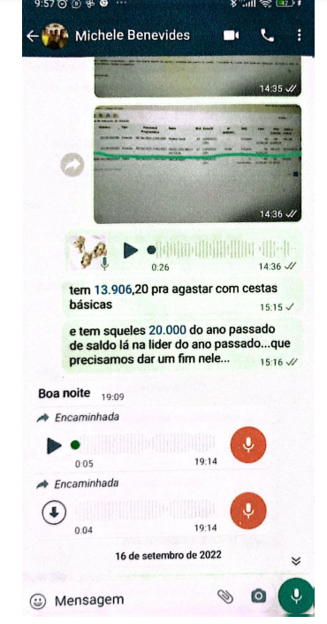

A conversa acima entre servidor da Secretaria Municipal do Bem Estar Social e a 1ª Dama e Secretária Municipal Michele Benevides, indica a existência de recursos para “gastar” com cestas básicas, além da existência de saldo de exercício anterior que precisa “dar um fim nele”.
Abaixo temos diálogo entre servidor da Secretaria Municipal do Bem Estar Social e o Secretário Municipal Renan Vila Nova, onde pontuam que foi “tirada” nota fiscal para não devolver o recurso (ao que parece no final do exercício de 2021) e ainda teriam recursos do exercício (2022) a serem gastos. Aqui chama a atenção postura do Secretário Renan Vila Nova, braço direito do representado, reconhecendo a “manobra”:

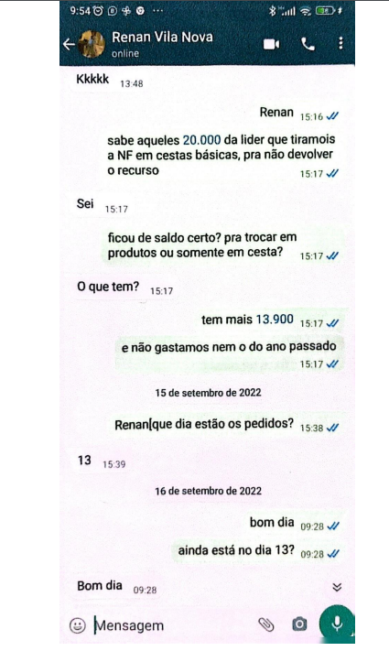
Novo diálogo abaixo, onde servidor da Secretaria Municipal do Bem Estar Social pede o contato de representante da empresa Líder (Thiago) para o Secretário Municipal Renan Vila Nova, onde este último diz que não há mais saldo:

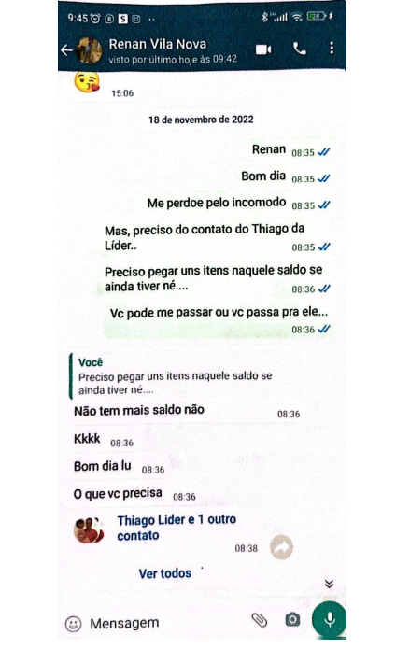
O print a seguir traz conversas, nas quais, servidor da Secretaria Municipal do Bem Estar Social solicita autorização ao Secretário Municipal Renan Vila Nova, para “pedir a transformação de itens” para Thiago da empresa Líder, o que é autorizado pelo aludido Secretário:

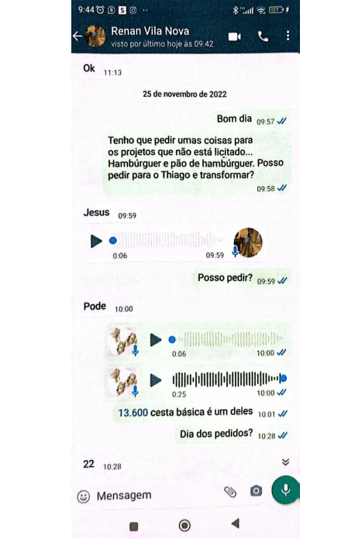
Não obstante, o print adiante é emblemático, pois o mesmo remete a existência de saldo de R$ 12.874,20, lista pedidos efetuados, como pote de chantily e vinho, citando Nota Fiscal 6951 – 06/12/2022 – R$ 14.259,00:

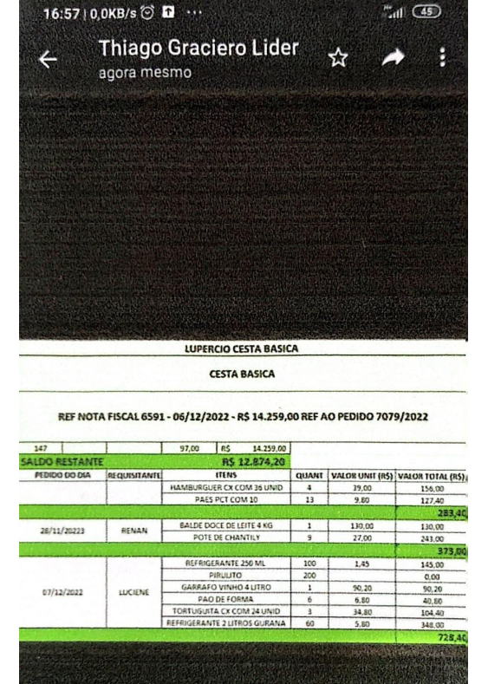
Em consulta ao Portal da Transparência da Prefeitura Municipal de Lupércio, encontramos o empenho de despesa em favor da mencionada LÍDER NEGÓCIOS COMERCIAIS LTDA., na mesma data de 06/12/2022, no valor idêntico de R$ 14.259,00, entretanto, consta, somente, a aquisição de cestas básicas:
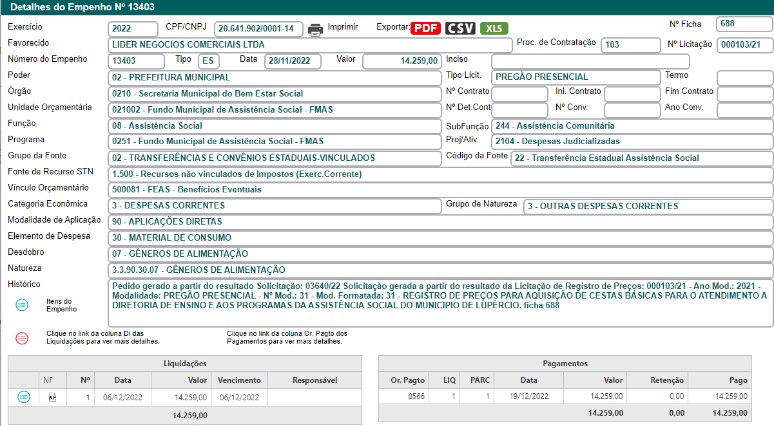

Também, ainda em consulta ao Portal da Transparência da Prefeitura Municipal de Lupércio, encontramos o empenho de despesa em favor da mencionada LÍDER NEGÓCIOS COMERCIAIS LTDA., no final do exercício 2021, em valor próximo ao citado nos diálogos colacionados: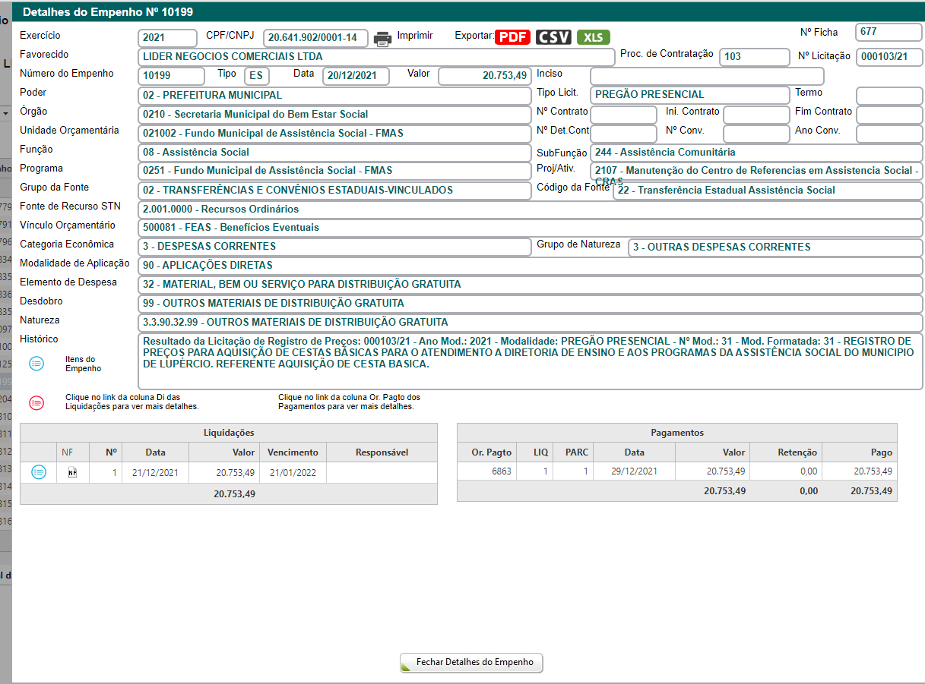
Nobres Edis, necessária a instalação da Comissão Processante, tendo em vista que as conversas colacionadas apontam, ao que parece, que os recursos financeiros para aquisição de cestas básicas foram desviados para compra de bebidas alcóolicas e doces, situação esta que merece a devida apuração, haja vista a quantidade de pessoas em estado de vulnerabilidade social nesta Urbe, desatendendo ao inciso III, do artigo 1º do Decreto-Lei nº 201/67:

Art. 1º São crimes de responsabilidade dos Prefeitos Municipal, sujeitos ao julgamento do Poder Judiciário, independentemente do pronunciamento da Câmara dos Vereadores:
(...)
IlI - desviar, ou aplicar indevidamente, rendas ou verbas públicas;- destaques nossos

III.II- DO DESCUMPRIMENTO DO ART. 4º, INCISO III DO DL Nº 201/67 E DO ART. 348, INCISO III DO REGIMENTO INTERNO DA CM DE LUPÉRCIO.

De acordo com comentários e pesquisas junto aos sítios oficiais de órgãos de controle externo, ao que parece, o representado desde o início do seu mandato, de forma rotineira, não respeita às demais Instituições, como, por exemplo, TCE, MP e esta Câmara Municipal.

No caso desta Edilidade, há comentários da existência dezenas e dezenas de pedidos de informações de autoria de Vereadores, regularmente efetuados nos termos regimentais e da Lei Orgânica, aprovados pelo Plenário e encaminhados ao representado, sem qualquer resposta.

Segundo informações, por exemplo, o Vereador Gabriel Henrique da Costa apresentou, aproximadamente, 16 (dezesseis) requerimentos/pedido de informações neste exercício de 2023, sendo, tão somente, 1 (um) respondido pelo representado.

Nesta trilha, há indícios de claro malferimento ao inciso III, do artigo 4º do Decreto-Lei nº 201/67:

Art. 4º São infrações político-administrativas dos Prefeitos Municipais sujeitas ao julgamento pela Câmara dos Vereadores e sancionadas com a cassação do mandato (...)
III - Desatender, sem motivo justo, as convocações ou os pedidos de informações da Câmara, quando feitos a tempo e em forma regular;- destaques nossos

O inciso III, do artigo 348 do Regimento Interno da CM de Lupércio, reza:

Artigo 348 São infrações político-administrativas dos Prefeitos Municipais sujeitas ao julgamento pela Câmara dos Vereadores e sancionadas com a cassação do mandato (...)
III - Desatender, sem motivo justo, as convocações ou os pedidos de informações da Câmara, quando feitos a tempo e em forma regular;

Deste modo, necessário a instalação da Comissão Processante ora requerida, com a finalidade apurar eventual cometimento pelo representado de conduta vedada prevista no inciso III, do artigo 4º do Decreto-Lei nº 201/67 e no inciso III, do artigo 348 do Regimento Interno da Câmara Municipal de Lupércio.

III.III- DO DESCUMPRIMENTO DO ART. 4º, INCISO V DO DL Nº 201/67 E DO ART. 348, INCISO V DO REGIMENTO INTERNO DA CM DE LUPÉRCIO.

O artigo 219, inciso III da Lei Orgânica, determina que o Prefeito Municipal deve encaminhar à Câmara Municipal, até 31 de agosto de cada exercício financeiro, o Projeto de Lei do Orçamento Anual:

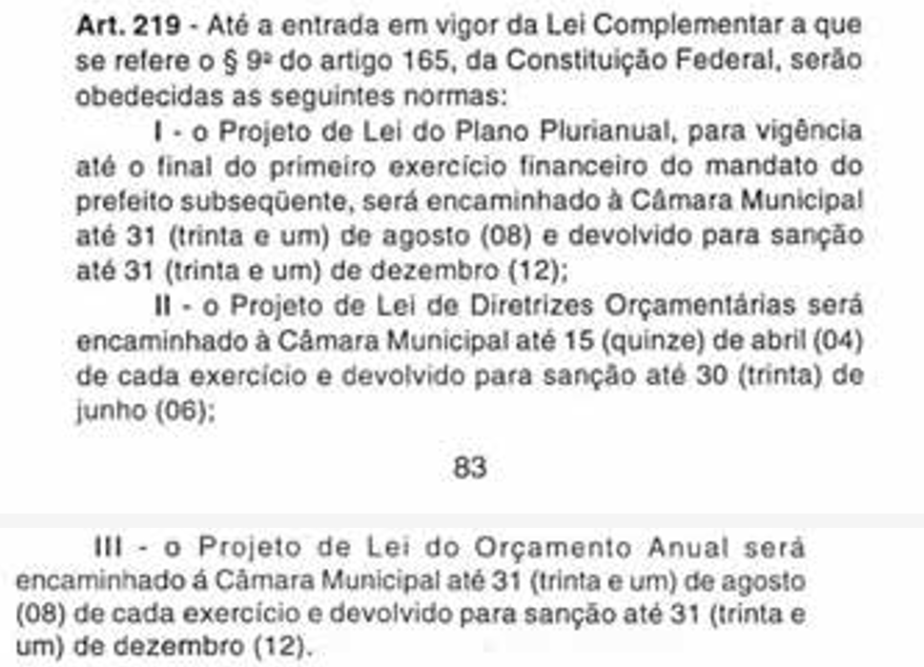
Entretanto, em consulta informal à Câmara Municipal de Lupércio, fui informada que o representado, na qualidade de Prefeito Municipal de Lupércio, descumpriu a regra legal acima carreada, sendo necessária a devida averiguação por parte desta Casa de Leis, tendo em vista que, ao menos em tese, há claro malferimento ainda ao inciso V, do artigo 4º do Decreto-Lei nº 201/67 e ao inciso V, do artigo 348 do Regimento Interno da Câmara Municipal de Lupércio:

Art. 4º São infrações político-administrativas dos Prefeitos Municipais sujeitas ao julgamento pela Câmara dos Vereadores e sancionadas com a cassação do mandato (...)
V - Deixar de apresentar à Câmara, no devido tempo, e em forma regular, a proposta orçamentária;- destaques nossos

Artigo 348. São infrações político-administrativas dos Prefeitos Municipais sujeitas ao julgamento pela Câmara dos Vereadores e sancionadas com a cassação do mandato:
(...)
V - Deixar de apresentar à Câmara, no devido tempo, e em forma regular, a proposta orçamentária;

IV– DA INDICAÇÃO DE PROVAS.

Os indícios de irregularidades citados e colacionados nesta peça vestibular, são suficientes para deflagração de Processo de Cassação de Mandato, com espeque no DL nº 201/67e no Regimento Interno desta Casa, em especial os prints carreados, os quais indicam, a possibilidade de que, os recursos financeiros para aquisição de cestas básicas foram desviados para compra de bebidas alcóolicas e doces!

Venhamos e convenhamos, necessária a abertura de investigação, pois estamos diante de, caso comprovado, uma conduta ilegal e imoral, no momento que há grande desemprego e pessoas passando necessidade.

De mais a mais, indicamos como provas a serem produzidas no futuro procedimento disciplinar, para elucidação dos fatos ora narrados:
1) prova testemunhal, procedendo-se a oitiva dos Secretários Municipais Michele Benevides Menegucci e Renan Vila Nova, e de Thiago Graciero da empresa LÍDER NEGÓCIOS COMERCIAIS LTDA.;

2) prova documental, devendo ser certificado pela Secretaria da Câmara Municipal de Lupércio, a data e horário em que o Projeto de Lei da Orçamento do Executivo local, foi protocolizado neste exercício de 2023;

3) prova documental, devendo ser certificado pela Secretaria da Câmara Municipal de Lupércio, a quantidade requerimentos/pedidos informações efetuadas pelos Vereadores e que não foram respondidos pelo representado;

4) prova documental, devendo ser enviado pela Prefeitura Municipal a esta Edilidade, o Empenho nº 10199, do exercício de 2021, e as respectivas requisição e nota(s) fiscal(is), tendo como favorecido a empresa LÍDER NEGÓCIOS COMERCIAIS LTDA.;

5) prova documental, devendo ser enviado pela Prefeitura Municipal a esta Edilidade, o Empenho nº 13403, do exercício de 2022, e as respectivas requisição e nota(s) fiscal(is), tendo como favorecido a empresa LÍDER NEGÓCIOS COMERCIAIS LTDA.;

6) prova documental, devendo ser enviado pela empresa LÍDER NEGÓCIOS COMERCIAIS LTDA. a esta Edilidade, todos os pedidos de compras enviados pela Prefeitura Municipal de Lupércio, nos exercícios de 2021, 2022 e 2023.

V– DOS PEDIDOS FINAIS.

Pelo exposto, requer o recebimento da presente representação pelo Plenário da Câmara Municipal de Lupércio, na Sessão Ordinária de 26/09/2023, constituindo-se Comissão Processante para, ao final dos trabalhos, nos termos do artigo 5º do Decreto-Lei nº 201/67, seja CASSADO O MANDATO de Cleber Menegucci, atual Prefeito Municipal de Lupércio, por ser medida de inteira justiça.
Requer ainda, o afastamento cautelar do representado, pois o mesmo poderá se valer do poder institucional para influenciar e/ou coagir testemunhas, destruir provas, documentos, enfim, tumultuar a instrução deste processo;

Requer também, que o Vereador Michel Jorge Paiva seja impedido de votar, com base nos artigos 117, 119, “b” e 270 do Regimento Interno desta Edilidade;

Requer-se, por fim, a produção de provas por todos os meios admitidos em lei, em especial as citadas nesta petição, no tópico anterior (IV-DA INDICAÇÃO DE PROVAS).

Termos em que,
Pede deferimento.

Lupércio, 21 de setembro de 2023.

MARIA DE LOURDES DA SILVA DUARTE
Representante

Art. 5º O processo de cassação do mandato do Prefeito pela Câmara, por infrações definidas no artigo anterior, obedecerá ao seguinte rito, se outro não for estabelecido pela legislação do Estado respectivo: (...)
A Defesa dos Prefeitos e Vereadores. 6ª. ed. Minas Gerais: Editora Del Rey, 2011, p. 253.
Reexame Necessário nº 1000836-98.2016.8.26.0129, da Comarca de Casa Branca, em que é recorrente JUIZO EX OFFÍCIO, são recorridos ILDEBRANDO ZOLDAN - PREFEITO MUNICIPAL DE CASA BRANCA e EURICO SASSI FILHO - VICE-PREFEITO MUNICIPAL DE CASA BRANCA, julgado em 22/08/2017.

